 ISE Noviembre PIB II Trimestre de 2022

# PRESENTACION DE RESULTADOS Sección A: Agricultura, ganadería, caza, silvicultura y pesca

## Contexto Noviembre de 2022

* Condiciones Agroclimáticas

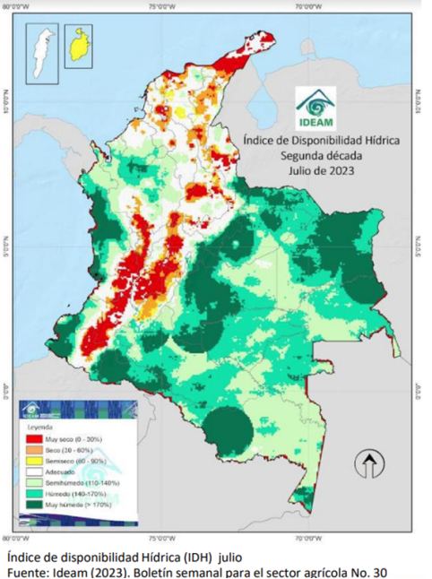 El IDH es un indicador agroclimático que permite identificar zonas y periodos con excesos o deficiencias de agua, clasificando las tierras desde muy secas a muy húmedas.

El índice identificó la presencia de tierras húmedas y muy húmedas en: • Anden del pacifico • Orinoquía • Amazonía • Norte de Antioquia • Sur de Córdoba.

Por otro lado, con tierras muy secas, secas y semisecas se identificaron en: • Oriente de Nariño, Cauca y Valle del Cauca • Eje cafetero • Zonas importantes del Huila y del Tolima • La Guajira • Zonas focalizadas en Cundinamarca (occidente), Boyacá Santanderes y la región Caribe.

Las zonas restantes presentaron un comportamiento adecuado.



Fin